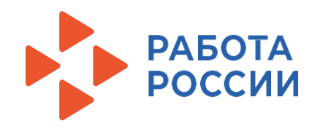
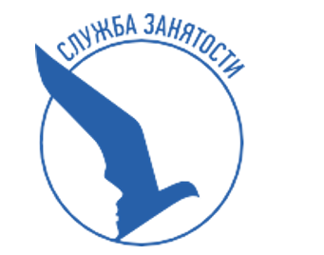
В 2024 г предлагаются следующие виды работ:

➢ подсобный рабочий (по благоустройству территорий)

➢ помощник делопроизводителя.

Режим работы в период обучения: 2 часа в день (понедельник - пятница). Заработная плата: 6250 руб. + 1611 руб. (материальная поддержка от Службы занятости).
Режим работы в период летних каникул : 4 часа в день в утреннее время (понедельник-пятница). Заработная плата: 12500 руб. + 1611 руб. (материальн. поддержка от Службы занятости).

ПЕРЕЧЕНЬ НЕОБХОДИМЫХ ДОКУМЕНТОВ:

Паспорт (регистрация в г. Санкт-Петербург);

ИНН (gu.spb.ru/раздел «Личные данные»/ « ИНН»);

СНИЛС (gu.spb.ru/раздел «Личные данные»/ « СНИЛС»);

Справка из школы (колледжа) об обучении ;

Медицинская справка от педиатра (086-у) с указанием допуска к выбранному виду работ (Годен к работе, Годен к работе без ограничений, Годен к работе рабочим …) действие- 6мес.

Реквизиты расчётного счёта карты «Сбербанк-МИР» открытой на имя подростка (возможно получить в Сбербанк-онлайне, в банкомате, в Сбербанке- «Выписка по движению денежных средств»);
- Документы, подтверждающие категорию группы риска (при наличии).: неполная семья, потеря кормильца, многодетная семья, дети, стоящие на учёте в полиции, ИПРА (для инвалидов) и т.д.

Разрешение одного из родителей (попечителей) для 14, 15-летних.

Количество рабочих мест ограничено!

ИНСТРУКЦИЯ ПО РЕГИСТРАЦИИ в 2023г.

- 1 ШАГ - Авторизация на портале «Госуслуги»
. .1.1 Зарегистрироваться на портале Госуслуг
. 1.2.Подтвердить учетную запись
(Проверить наличие в форме : ИНН, СНИЛС, Даты и места выдачи паспорта).
Записать ЛОГИН и ПАРОЛЬ !!!
Возможна регистрация в МФЦ. Рекомендуем проводить регистрацию и подтверждение учётной записи на Госуслугах через Онлайн-Сбербанк: (Главная/ Все продукты/ Услуги/ Регистрация на Госуслугах (зарегистрироваться, или подтвердить).

- 2 ШАГ - Авторизация на платформе «Работа России» Создать учетную запись и составить РЕЗЮМЕ. Дождаться статуса «Одобрено»

- 3 ШАГ - Подача 3-х заявлений на портале «Работа России» . После модерации резюме («Одобрено») необходимо подать 3(три) заявления. . 3.1 Содействие гражданам в поиске подходящей работы
. 3.2.Организация временного трудоустройства несовершеннолетних граждан
. 3.3 Организация профессиональной ориентации . Статус заявлений должен изменится на «Принято в работу»

- 4 ШАГ - Выполнение «задач» на платформе «Работа России».
. 4.1 по заявлен. №3.2 в Вашем Личном кабинете (начиная со следующего дня после подачи заявления) придёт задача «Расставьте вакансии по привлекательности». Необходимо оправить ответ в ЦЗН в течении 2-х дней со дня получения.
4.2 Далее, через 1-2 дня придёт уведомление «Прохождение собеседований». Здесь необходимы «Отклики на согласованную вакансию». Необходимо выполнить в течении 3-х дней со дня получения.
Направление на работу выдаётся Агентством занятости после выполнения задач на платформе «Работа России».
!!! Несвоевременное выполнение пунктов 4.1 и 4.2 влечёт за собой вероятный отказ в услуге.
По заявлениям №№3.1 и 3.3 игнорируем все уведомления ("Отсутствуют варианты ...", "Назначение явки...", и т.д.) и никаких действий не производим.

- 5 ШАГ - Оформление трудовых отношений у работодателя

За более подробной информацией обращаться в АЗН Выборгского района: ул. Смолячкова, д.14, корп.3, каб. 6
(также здесь Вы можете воспользоваться «гостевым» компьютером) ,
тел.: 320-06-51 (доб.: 4467), 8-921-894-5617,

Подробный алгоритм подачи заявлений на портале «Работа России» Вы можете посмотреть и распечатать на сайте Службы занятости в разделе «Трудоустройство подростков» : Алгоритм для подачи заявления на портале «Работа России» https://www.r21.spb.ru/empl/about/state_services/pt14_18.htm

-ШАГ 2- Авторизация на платформе «Работа России» (trudvsem.ru)
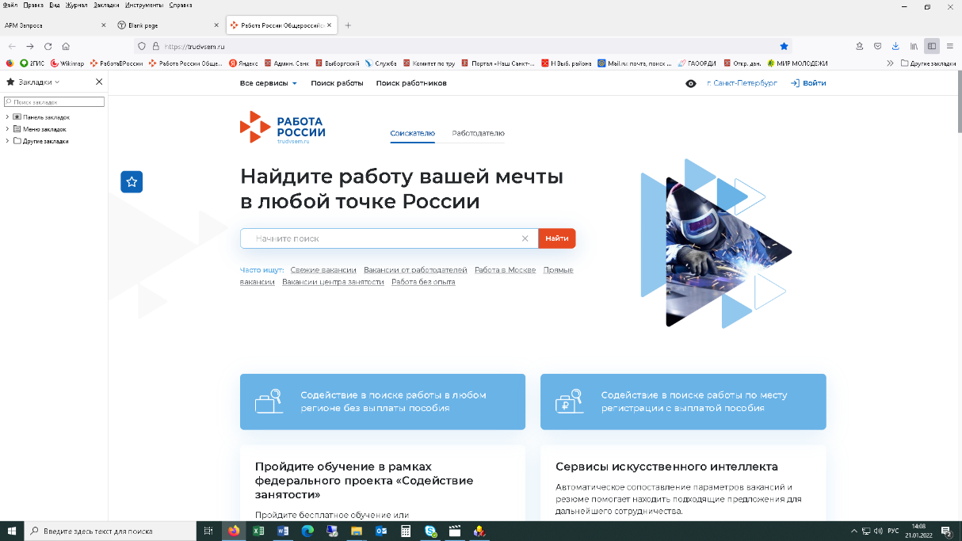
Для авторизации на единой цифровой платформе необходимо перейти на сайт trudvsem.ru и нажать кнопку ВОЙТИ (в правом верхнем углу)

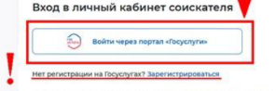
Жмём ВОЙТИ ЧЕРЕЗ ПОРТАЛ ГОСУСЛУГИ
Вводим пароль (и логин) от Госуслуг и жмём кнопку ВОЙТИ
Вы попали в личный кабинет соискателя портала «Работа в России»
Далее даёте согласие на доступ к персональным данным ПРЕДОСТАВИТЬ

Создание резюме в личном кабинете на платформе «Работа в России»
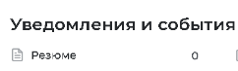
Заходим в пункт РЕЗЮМЕ
Жмём кнопку ДОБАВИТЬ РЕЗЮМЕ
Открывается окно СОЗДАНИЕ РЕЗЮМЕ
Желаемая должность | ВРЕМЕННОЕ ТРУДОУСТРОЙСТВО НЕСОВЕРШЕННОЛЕТНИХ
Профессия | ПОДСОБНЫЙ РАБОЧИЙ или ПОМОЩНИК ДЕЛОПРОИЗВОДИТЕЛЯ
Сфера деятельности | РАБОТЫ НЕ ТРЕБУЮЩИЕ КВАЛИФИКАЦИИ
Зарплата | 10000 РУБ
Готов приступить | С ……………
Контактная информация | Регион : Санкт-Петербург  Насел.пункт : ------  Телефон : 89111232323  Email : 1234@mail.ru
Ключевые навыки, Образование, Владение языками, Дополн.образование, Свидетельства и сертификаты, Социальное положение, Переезд, Рекомендации и Иные документы. | Игнорируем
Опыт работы | НЕ АКТИВИРОВАТЬ!  Есть опыт работы ( )
Пожелания к вакансии | НЕПОЛНЫЙ ДЕНЬ
Тип занятости | ВРЕМЕННАЯ
 | -СОХРАНИТЬ И ОПУБЛИКОВАТЬ-
Резюме будет отправлено на проверку (модерацию). До окончания модерации оно будет находиться в статусе ОЖИДАЕТ МОДЕРАЦИИ. После успешной проверки статус изменится на ОДОБРЕНО и резюме станет доступно для просмотра работодателями.
На странице «Мои резюме» можно редактировать резюме, изменить видимость, удалить резюме.

-ШАГ 3- Подача 3-х (трёх) Заявлений
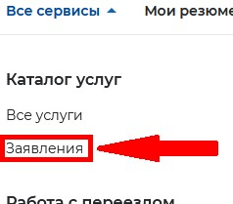
Находясь в личном кабинете выбрать пункт меню ВСЕ СЕРВИСЫ
В Каталоге услуг выбираем ЗАЯВЛЕНИЯ
В поле Выбор региона для оформления выбираем САНКТ-ПЕТЕРБУРГ данные ПРЕДОСТАВИТЬ
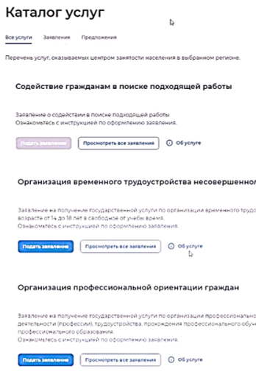
После указания региона появится кнопка Создать заявление жмём, открывается окно Заявления
В личном кабинете необходимо подать 3 (три) заявления:
3.1.Содействие гражданам в поиске подходящей работы
3.2.Организация временного трудоустройства несовершеннолетних граждан
3.3.Организация профессиональной ориентации

-ШАГ 3.1- Подача «Заявления на содействие гражданам в поиске подходящей работы»
Жмём кнопку СОЗДАТЬ ЗАЯВЛЕНИЕ
Регион | САНКТ-ПЕТЕРБУРГ
Заявление о содействии в поиске подходящей работы | выбираем пункт Я ИЩУ РАБОТУ И НЕ ПРЕТЕНДУЮ НА ПРИЗНАНИЕ БЕЗРАБОТНЫМ
Личные данные | проверьте сведения (при необходимости откорректируйте) переданные из вашей учетной записи в Госуслугах на портал «Работа в России» (ФИО. День рожд. ….)
Резюме | выбираем своё резюме «Временное трудоустр. несовершеннолетних.»
Адрес регистрации  (указан в паспорте на стр. с 5-й по 12-ю) !!!! | Адрес: место жительства(постоянной рег.)  Регион : Санкт-Петербург  Район, улица : начинаем в ИСКАТЬ улицу  Дом : …..  Квартира : ….
Сведения по последнему месту работы | не активировать! ( )
Способ связи | Телефон : 89111232323  Email : 1234@mail.ru. ….
Место оказания услуги | САНКТ-ПЕТЕРБУРГ
Центр занятости | Выбираем СПБ ГАУ ЦЗН АЗН ВЫБОРГСКОГО РАЙОНА
Социальный Статус | отмечаем только нижний пункт  «Являюсь несовершеннолетним в возрасте 14-18»
Сведения о занятости | отметьте в первом пункте ОТНОШУСЬ / НЕ ОТНОШУСЬ к гражданам не достигшим 16-лет. Все остальные пункты – НЕ ОТНОШУСЬ
Подтверждение данных | подтвердите все пункты .    
 | -ОТПРАВИТЬ ЗАЯВЛЕНИЕ-
Теперь заявление УСПЕШНО ОТПРАВЛЕНО в Центр занятости для обработки. Сразу переходим в Каталог услуг к подаче 2-го заявления.
-ШАГ 3.2- Подача 2-го Заявления на «Организацию временного трудоустройства несовершеннолетних граждан»
Жмём кнопку ПОДАТЬ ЗАЯВЛЕНИЕ
Личные данные | Проверьте сведения (при необходимости откорректируйте) переданные из вашей учетной записи в Госуслугах на портал «Работа в России» (ФИО. День рожд. ….)
Место оказания услуги | САНКТ-ПЕТЕРБУРГ
Центр занятости | Выбираем СПБ ГАУ ЦЗН АЗН ВЫБОРГСКОГО РАЙОНА
Резюме | выбираем своё резюме «временное трудоустр. несовершеннолетних»
Адрес регистрации | Вносим Действующий адрес по месту жительства (указан в паспорте на стр. с 5-й по 12-ю)
Способ связи | Проверьте (внесите) Ваши контактные данные: Телефон и адрес эл.почты . Указанные контакты необходимы для связи с Вами.
Место оказания услуги | САНКТ-ПЕТЕРБУРГ
Центр занятости | СПБ ГАУ ЦЗН АЗН ВЫБОРГСКОГО РАЙОНА
Желаемая работа | выберите вид желаемой работы (работа с документами/озеленение и благоустройство
Предпочтительный месяц | ……………..
Способ получения мат. поддержки | - Карта МИР  - вбиваем 16-ти значный №карты оформленной на несовершеннолетнего
Социальный статус | отмечаем галочкой при наличии данной категории
Подтверждение данных | отмечаем пункт «Я подтверждаю 
 | -ОТПРАВИТЬ ЗАЯВЛЕНИЕ-
Теперь Ваше Заявление отправлено в Выборгское АЗН для обработки. СТАТУС «ПРИНЯТО В РАБОТУ» Заявление обрабатывается в течение 1 суток.
Сразу переходим в Каталог услуг к подаче 3-го заявления.

-ШАГ 3.3- Подача 3-го «Заявления на профессиональную ориентацию»
Жмём кнопку ПОДАТЬ ЗАЯВЛЕНИЕ
Личные данные | Проверьте сведения (при необходимости откорректируйте) переданные из вашей учетной записи в Госуслугах на портал «Работа в России» (ФИО. День рожд. ….)
Адрес регистрации | Вносим Действующий адрес по месту жительства (указан в паспорте на стр. с 5-й по 12-ю) !!!!!
Способ связи | Проверьте (внесите) Ваши контактные данные: Телефон и адрес эл.почты По указанным контактам с Вами свяжутся для согласования даты и времени посещения АЗН Указанные контакты необходимы для связи с Вами
Место оказания услуги | Санкт-Петербург
Центр занятости | СПБ ГАУ ЦЗН АЗН ВЫБОРГСКОГО РАЙОНА
Образование | заполняем НЕ УКАЗАНО
Социальный статус | заполняем при наличии категории
Подтверждение данных | Ставим галочку
 | -ОТПРАВИТЬ ЗАЯВЛЕНИЕ-

-ШАГ 4- Ежедневное отслеживание статуса заявлений и выполнение «задач» в Личном Кабинете на портале «РАБОТА РОССИИ»
!!!
НЕ ПОЗЖЕ СЛЕДУЮЩЕГО ДНЯ ПОСЛЕ ПОДАЧИ ЗАЯВЛЕНИЙ, необходимо войти в свой Личный кабинет на портале «Работа России»: Все сервисы - Каталог услуг – Заявления.
По заявлению 3.1 на «Содействие гражданам в поиске подходящей работы» будут приходить уведомления и меняться статусы ( «Отсутствуют варианты подходящей работы», «Услуга оказана»). Здесь никаких действий производить НЕ НАДО !!! По заявлению 3.3 на «Организацию профессиональной ориентации», здесь также будут приходить уведомления и меняться статусы (Назначение явки или ….» , «Оценка …»). Здесь также никаких действий производить НЕ НАДО !!!

Работаем ТОЛЬКО с задачами по заявлению на «Организацию временного трудоустройства несовершеннолетних граждан»
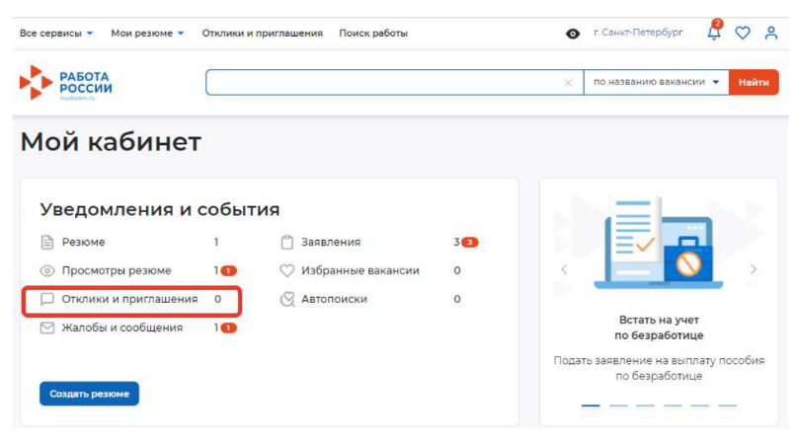
- 4.1-- РАССТАНОВКА ПРИОРИТЕТОВ ПО ВАКАНСИЯМ по заявлению на ВТНГ
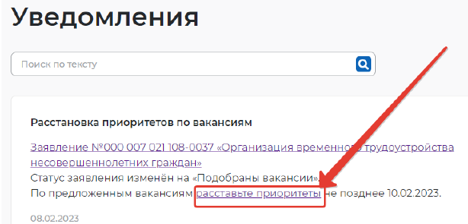
Когда Ваше заявление примет специалист Службы занятости и подберет Вам вакансии (не позднее следующего дня после подачи заявлений), в личном кабинете (в разделе Уведомления и события) появится отметка (1) у пункта Мои заявления Нажмите на ссылку «РАССТАВЬТЕ ПРИОРИТЕТЫ» !!! Обратите внимание на срок -до какого числа необходимо выполнить данное действие (2 календ. Дня)
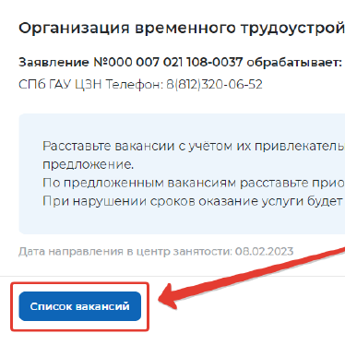
В открывшемся окне нажмите на кнопку «СПИСОК ВАКАНСИЙ»

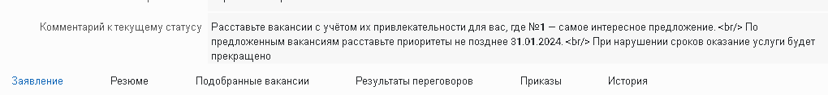
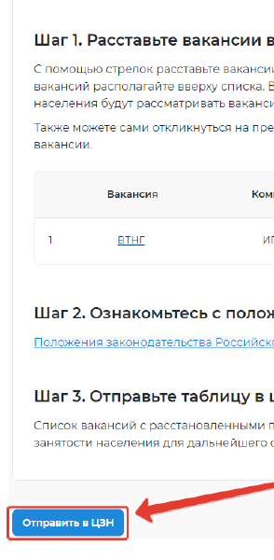
Вы окажетесь на странице с вакансиями от центра занятости (вероятно в списке будет 1 вакансия), теперь необходимо отметить эту вакансию и нажать на кнопку «ОТПРАВИТЬ В ЦЗН».

Если вакансий несколько, то вначале отранжируйте вакансии в порядке предпочтения с помощью стрелки.
Статус вашего заявления изменится на «Подтверждение вакансий»
!!!
Ненаправление гражданином перечня вакансий в установленные сроки является основанием для отказа в услуге

-4.2-- ОТКЛИК НА ВАКАНСИИ И ПРОХОЖДЕНИЕ СОБЕСЕДОВАНИЯ
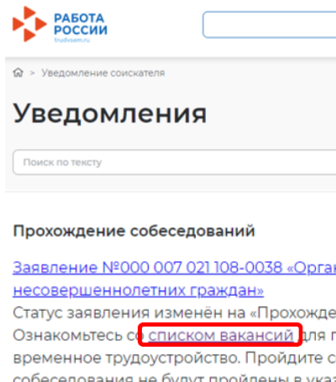
Когда специалист Службы занятости согласует вакансии с работодателем, в личном кабинете появится уведомление «Прохождение собеседований» ЦЗН формирует направление на собеседование
Находясь в окне
уведомлений
нажмите на ссылку со
«…СПИСКОМ ВАКАНСИЙ».
Обратите внимание
на срок - до какого числа
необходимо выполнить
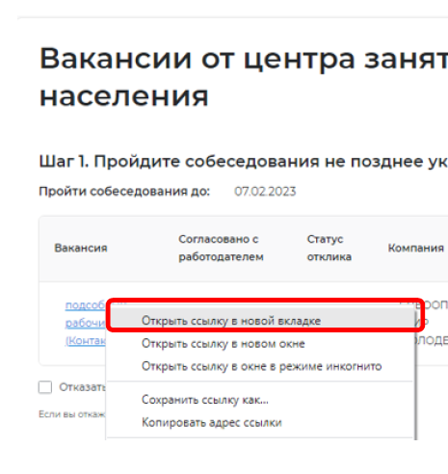
данное действие
Нажмите на наименование вакансии правой кнопкой мыши «ОТКРЫТЬ ССЫЛКУ В НОВОЙ ВКЛАДКЕ»

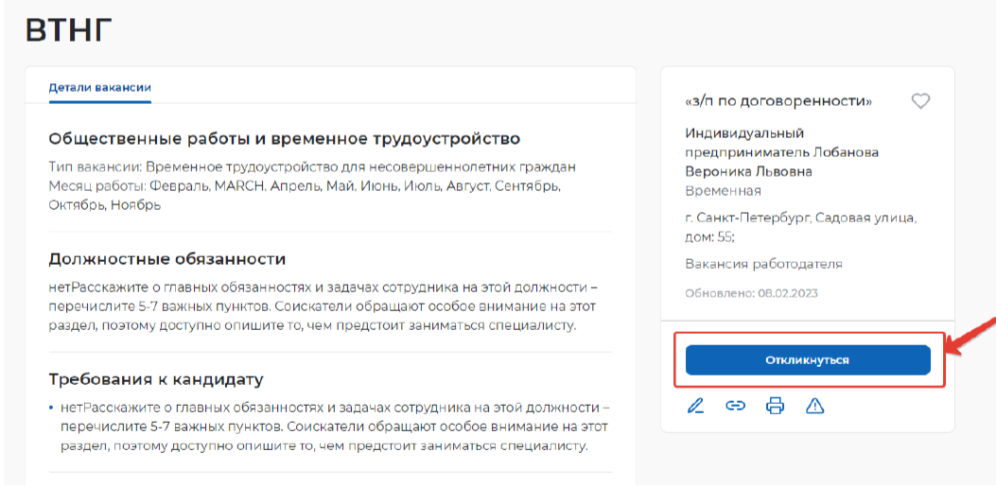

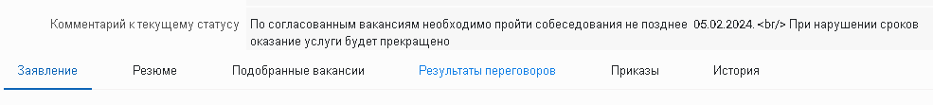
На открывшейся странице можно ознакомиться с деталями вакансии. Нажмите на кнопку «ОТКЛИКНУТЬСЯ»
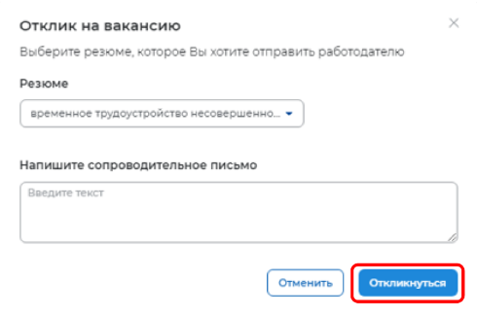

Далее в открывшемся окне нажмите еще раз «ОТКЛИКНУТЬСЯ»

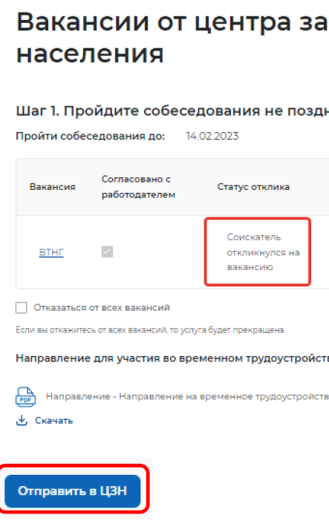

В правом верхнем углу появится сообщение об успешном отклике на вакансию. ВЫ УСПЕШНО ОТКЛИКНУЛИСЬ НА ВАКАНСИЮ…
Закройте текущую вкладку в браузере.

Вы опять окажетесь на странице с вакансиями от центра занятости.
Убедитесь, у Вас обновился статус отклика на «Соискатель откликнулся».
Если этого не произошло, обновите страницу, либо нажмите на клавиатуре клавишу «F5».

Нажмите на кнопку «ОТПРАВИТЬ В ЦЗН» внизу страницы


В случае сбоя в работе портала, некорректно введённых данных или для повторной подачи заявления возможен отзыв заявления и подача нового.
По заявлению на «Содействие гражданам в поиске: «Заявления» - «Отзыв Заявления» - Причина: «Хочу Изменить Информацию о том, Претендую/Не претендую на пособие (признание безр.)» - . Сохранить – Далее ставим «Не Претендую на пособие»!!!. Далее (не позднее 1 суток) система даст возможность создать Новое заявление. Отказ от посредничества
По заявлению на «Организацию временного трудоустройства несовершеннолетних граждан» «Заявления» - «Больше не требуется подбор вакансий, т.к. не буду искать работу» Не требуется содействие АЗН Далее (не позднее 1 суток) система даст возможность создать Новое заявление.
При отсутствии длительного (более месяца) электронного взаимодействия в личном кабинете, Вы будете сняты с регистрационного учёта.

ЖЕЛАЕМ УДАЧИ!

